

 نبذة عامة عن الصندوق
صندوق "الخبير للدخل المتنوع المتداول"(الصندوق) هو صندوق استثمار متداول، مغلق، متوافق مع ضوابط الهيئة الشرعية، وتم إنشاؤه بموجب الأنظمة واللوائح المعمول بها في المملكة العربية السعودية، ويخضع لرقابة وإشراف هيئة السوق المالية. ويتمثل الهدف الاستثماري للصندوق في تحقيق دخل دوري للمستثمرين من خلال الاستثمار في أصول مدرة للدخل، متوافقة مع ضوابط الهيئة الشرعية؛ لتحقيق دخل دوري للصندوق. وينوي مدير الصندوق "الخبير المالية" الاستثمار في الصكوك، وصفقات التمويل التجاري، وصفقات الإجارة، وصناديق الدخل، وصفقات المرابحة، إما بشكل مباشر، أو من خلال صناديق استثمار.

 البيانات الأساسية للصندوق
رمز التداول | 4700
رمز بلومبرغ | AKDICIF: AB
نوع الصندوق | صندوق استثمار عام متداول مغلق
تاريخ الإدراج | 19 يناير 2021م
مدة الصندوق | 99 سنة تبدأ من تاريخ الإدراج، قابلة للتمديد
صافي قيمة الوحدة | 9.6100 ر.س.
حجم أصول الصندوق * | 486,031,385 ر.س.
إجمالي رأس مال الصندوق كما في تاريخ الإدراج | 472,814,700 ر.س.
مبلغ التمويل * | 27,111,176 ر.س.
نسبة الاقتراض من القيمة الإجمالية لأصول الصندوق * | ‎5.58%‎
نسبة الاقتراض من قيمة صافي أصول الصندوق في نهاية الربع المعني | ‎5.97%‎
قيمة استثمار مدير الصندوق من صافي قيمة أصول الصندوق في نهاية الربع المعني | 0.00
نسبة استثمار مدير الصندوق من صافي قيمة أصول الصندوق في نهاية الربع المعني | ‎0%‎. 0
مستوى المخاطر | مرتفع
عملة الصندوق | ريال سعودي
مستشار الاستثمار ومدير الصندوق من الباطن | لا يوجد
نسبة رسوم الإدارة للصناديق المستثمر فيها | ‎0.35%‎
عدد أيام المتوسط المرجح | 92 يوما

* كما في تاريخ 31 ديسمبر 2024م (غير مدققة).

نسب تركز الاستثمارات في محفظة الصندوق*
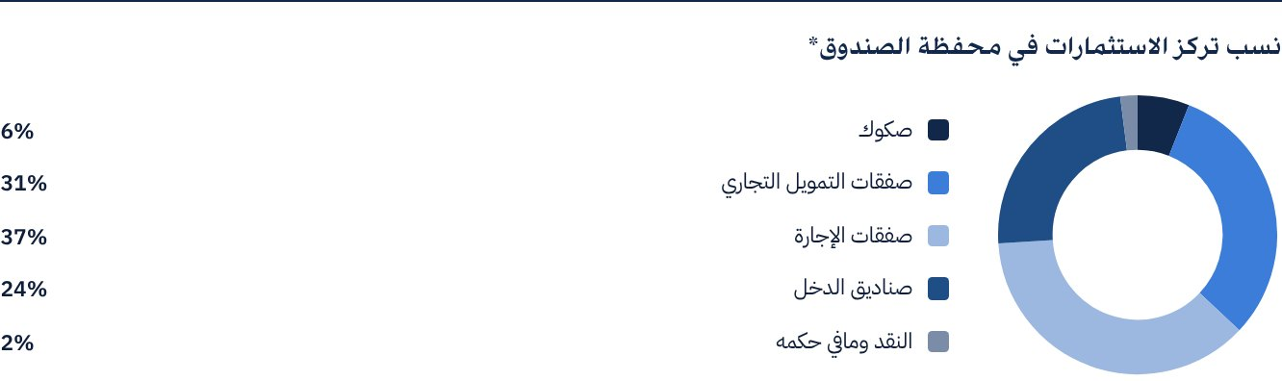
* متوسط مدة استثمارات الصندوق 2.8 سنوات.

المؤشرات المالية*
فترات التقييم | ربع سنوي
القيمة الإجمالية لأصول الصندوق * | 486,031,385 ر.س.
صافي قيمة أصول وحدات الصندوق * | 454,373,288 ر.س.
مبلغ مصاريف التعامل للربع المعني إلى متوسط صافي قيمة أصول الصندوق | لا يوجد
نسبة مصاريف التعامل للربع المعني إلى متوسط صافي قيمة أصول الصندوق | ‎0.00%‎
نسبة مصروفات الصفقات للربع المعني إلى متوسط صافي قيمة أصول الصندوق | ‎0.00%‎
نسبة مصروفات وأتعاب الصندوق إلى القيمة الإجمالية لأصول الصندوق ** | ‎0.59%‎
نسبة إجمالي تكاليف الصندوق إلى القيمة الإجمالية لأصول الصندوق *** | ‎0.68%‎
نسبة إجمالي تكاليف / أتعاب الصندوق إلى متوسط صافي أصول الصندوق **** | ‎0.73%‎
إجمالي تكاليف الصندوق للربع المعني | 3,318,075 ر.س.

* كما في تاريخ 31 ديسمبر 2024م (غير مدققة).
** مصروفات وأتعاب الصندوق هي كافة مصروفات الصندوق خلال الربع المعني ما عدا تكلفة التمويل.
*** إجمالي تكاليف الصندوق هي كافة أتعاب ومصروفات الصندوق متضمنة تكاليف التمويل.
**** متوسط صافي قيمة أصول الصندوق للفترة المعنية = 454,647,315 ر.س.

توزيع الاستثمارات حسب الموقع الجغرافي
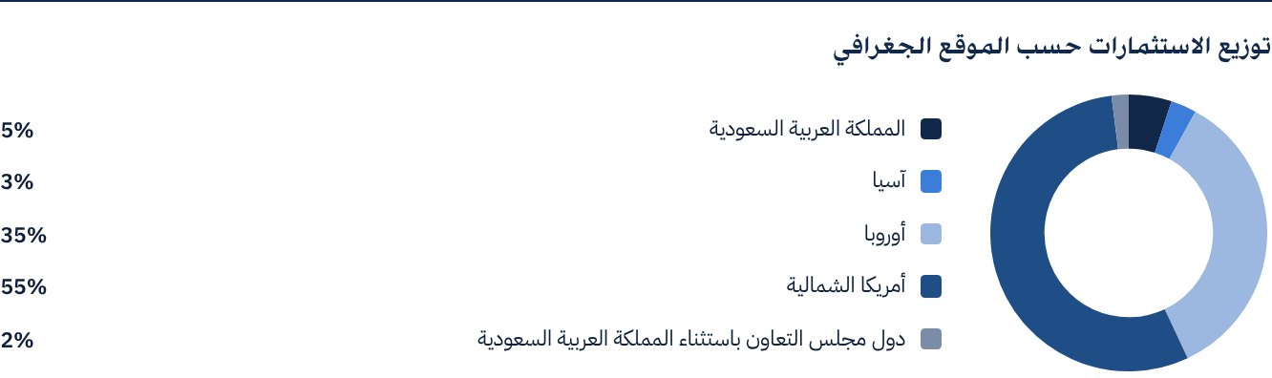

أكبر 10 استثمارات بالصندوق
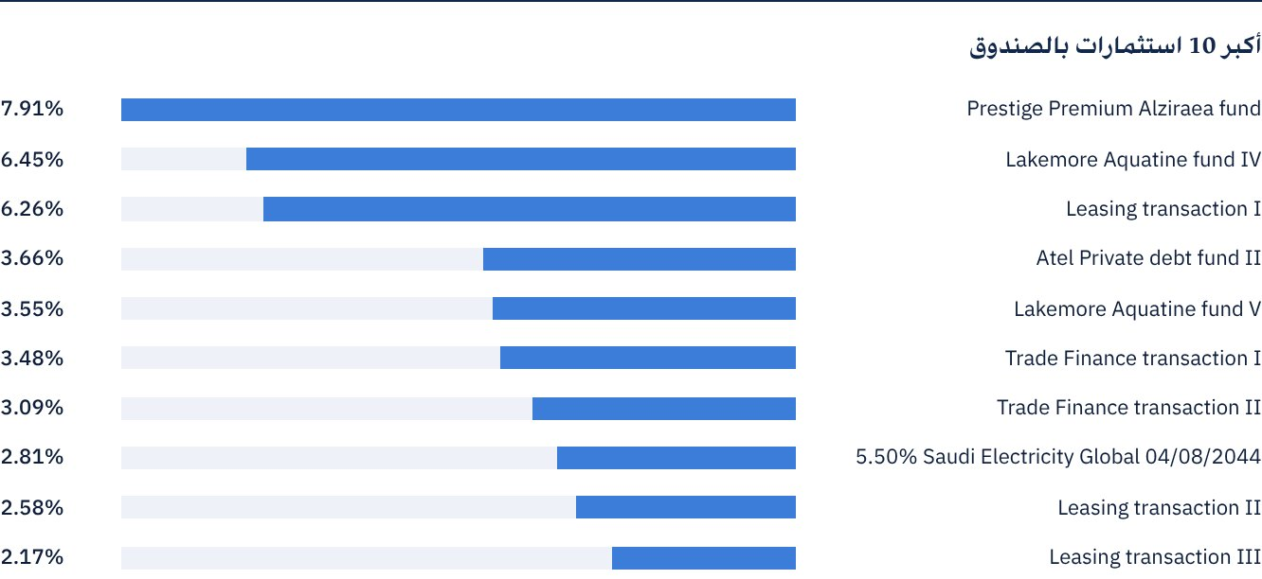

بيانات أصول الصندوق
إجمالي قيمة محفظة التمويل التجاري | 148,749,702 ر.س.
إجمالي قيمة محفظة الإجارة | 180,231,365 ر.س.
إجمالي قيمة محفظة الصكوك | 31,245,544 ر.س.
إجمالي قيمة محفظة صناديق الدخل | 114,768,547 ر.س.
إجمالي النقد وما في حكمه | 11,036,227 ر.س.

أداء صافي قيمة الأصول وسعر الوحدة
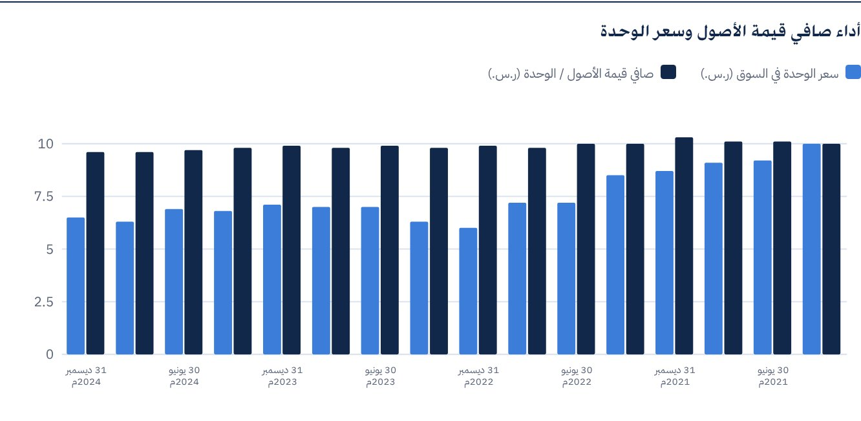

بيانات القيمة السوقية للصندوق*
كما في تاريخ الإدراج | 472,814,700 ر.س.
كما في تاريخ 31 مارس 2021م | 428,370,118 ر.س.
كما في تاريخ 30 يونيو 2021م | 433,098,265 ر.س.
كما في تاريخ 30 سبتمبر 2021م | 427,897,304 ر.س.
كما في تاريخ 31 ديسمبر 2021م | 409,930,345 ر.س.
كما في تاريخ 31 مارس 2022م | 402,838,124 ر.س.
كما في تاريخ 30 يونيو 2022م | 342,317,843 ر.س.
كما في تاريخ 30 سبتمبر 2022م | 339,480,955 ر.س.
كما في تاريخ 31 ديسمبر 2022م | 281,324,747 ر.س.
كما في تاريخ 31 مارس 2023م | 297,873,261 ر.س.
كما في 30 يونيو 2023م | 329,079,031 ر.س.
كما في 30 سبتمبر 2023م | 329,551,846 ر.س.
كما في تاريخ 31 ديسمبر 2023م | 335,698,437 ر.س.
كما في تاريخ 31 مارس 2024م | 320,568,367 ر.س.
كما في تاريخ 30 يونيو 2024م | 326,714,958 ر.س.
كما في تاريخ 30 سبتمبر 2024م | 296,927,632 ر.س.
كما في تاريخ 31 ديسمبر 2024م | 305,438,296 ر.س.

* بناء على سعر الوحدة.

بيانات وحدات الصندوق
سعر الوحدة بنهاية الربع الرابع (31 ديسمبر 2024م) | 6.46 ر.س.
التغير في سعر الوحدة مقارنة بالربع السابق (من تاريخ إلى 30 سبتمبر 2024م إلى 31 ديسمبر 2024م) | ‎2.87%‎
أداء سعر الوحدة منذ تاريخ الإدراج (من تاريخ الإدراج إلى نهاية الربع الرابع 2024م) | ‎-35.40%‎
أعلى سعر في 52 أسبوعا | 7.23 ر.س.
أدنى سعر في 52 أسبوعا | 6.20 ر.س.
عدد الوحدات القائمة | 47,281,470 وحدة
مكرر الربحية | لا ينطبق

 توزيع الأرباح
سياسة توزيع الأرباح | سيقوم مدير الصندوق بتوزيع ‎100%‎ من الأرباح نصف السنوية المستلمة من عوائد استثمارات الصندوق، بعد خصم المصروفات على مالكي الوحدات مرتين في السنة، على أن تكون التوزيعات خلال شهري أغسطس وفبراير سنويا.
إجمالي الأرباح المدفوعة خلال الربع المعني * | 0 ر.س.
إجمالي الأرباح الموزعة عن آخر فترة نصف سنوية ** | 13,238,812 ر.س.
الربح الموزع عن آخر فترة نصف سنوية عن كل وحدة | 0.28 ر.س.
نسبة الربح الموزع في الربع المعني من سعر الوحدة الأولي | 0
نسبة الربح الموزع على سعر الوحدة | 0
إجمالي الدخل للربع المعني * | 2,770,021 ر.س.
إجمالي الدخل للربع المعني على سعر الوحدة (31 ديسمبر 2024م) | ‎0.91%‎

* من 1 أكتوبر 2024م إلى 31 ديسمبر 2024م.
** من 1 أبريل 2024م إلى 30 سبتمبر 2024م (تم دفع الأرباح الموزعة بتاريخ 20 اغسطس 2024م).

معايير ومؤشرات أداء الصندوق
المؤشر الاسترشادي | معدل فائدة التمويل المضمون لليلة واحدة (SOFR) لمدة 12 شهرًا، زائد 300 نقطة أساس *
سعر الوحدة الأولي (عند بداية الطرح) | 10 ر.س.
أداء سعر الوحدة منذ الفترة السابقة ** | ‎2.87%‎
أداء سعر الوحدة منذ تاريخ البدء *** | ‎-35.40%‎
العائد الكلي منذ تاريخ البدء **** | ‎-17.20%‎

* في 16 مايو 2023م، قام الصندوق بتغيير مؤشره الاسترشادي من سعر فائدة الإقراض بين مصارف لندن (ليبور) لمدة 12 شهرًا زائد 300 نقطة أساس إلى سعر فائدة التمويل المضمون لليلة واحدة لمدة 12 شهرًا زائد 300 نقطة أساس.
** سعر الوحدة بتاريخ 30 سبتمبر 2024م = 6.28 ر.س.
*** من تاريخ بدء الصندوق إلى نهاية الربع الرابع من العام 2024م.
**** العائد الكلي = أداء سعر الوحدة + إجمالي الأرباح الموزعة (إن وجدت).
ملاحظة: يجب الإحاطة بأن سعر الوحدة في السوق المالية يخضع للارتفاع والانخفاض بناء على عوامل السوق.

وصف المؤشر الاسترشادي للصندوق
المؤشر الاسترشادي للصندوق هو مؤشر معدل فائدة التمويل المضمون لليلة واحدة (SOFR) لمدة 12 شهرًا زائد 300 نقطة أساس.

 معايير ومؤشرات قياس الأداء
 | صندوق الخبير للدخل | معدل فائدة التمويل المضمون لليلة واحدة لمدة 12 شهرًا زائد 300 نقطة أساس
صافي قيمة الوحدة في بداية الفترة * | 9.6216 | لا ينطبق
صافي قيمة الوحدة في نهاية الفترة ** | 9.6100 | لا ينطبق
أداء الوحدة | ‎-0.12%‎ | *** ‎1.75%‎

* كما في تاريخ 30 سبتمبر 2024م.
** كما في تاريخ 31 ديسمبر 2024م.
*** متوسط أداء المؤشر الاسترشادي يعادل ‎7.66%‎ سنويا، أي ما يعادل عائد ‎1.75%‎ للربع المعني.

ملكية استثمارات الصندوق
الملكية | النسبة (%)
ملكية تامة | ‎100%‎
حق منفعة | ‎0%‎

العوائد
البند | 3 أشهر * | سنة حتى تاريخه ** | سنة واحدة *** | 3 سنوات | 5 سنوات
العائد الكلي إلى صافي قيمة الوحدة "أداء الصندوق" | ‎-0.12%‎ | ‎2.66%‎ | ‎2.66%‎ | ‎13.78%‎ | لا ينطبق
أداء المؤشر الاسترشادي | ‎1.75%‎ | ‎7.66%‎ | ‎7.66%‎ | ‎28.04%‎ | لا ينطبق
فارق الأداء | ‎-1.87%‎ | ‎-5.00%‎ | ‎-5.00%‎ | ‎-14.26%‎ | لا ينطبق

* عن الفترة من 30 سبتمبر 2024م إلى 31 ديسمبر 2024م.
** عن الفترة من 31 ديسمبر 2023م إلى 31 ديسمبر 2024م متضمنة التوزيعات النقدية بنسبة ‎5.70%‎.
*** عن الفترة من 31 ديسمبر 2023م إلى 31 ديسمبر 2024 متضمنة توزيعات نقدية بنسبة ‎5.70%‎.

 الأداء والمخاطر
معايير الأداء والمخاطر | 3 أشهر 1 | سنة حتى تاريخه 2 | سنة واحدة 3 | 3 سنوات | 5 سنوات
الانحراف المعياري 4 | 6.71 | 14.31 | 14.31 | 15.58 | لا ينطبق
مؤشر شارب 5 | 1.15 | -0.20 | 0.89 | -0.36 | لا ينطبق
خطأ التتبع 6 | 6.75 | 14.30 | 13.41 | 15.62 | لا ينطبق
بيتا 7 | -2.07 | 1.97 | -1.44 | -1.62 | لا ينطبق
ألفا 8 | 0.05 | -0.06 | 0.02 | -0.09 | لا ينطبق
مؤشر المعلومات 9 | ‎0.68%‎ | ‎-0.40%‎ | ‎0.13%‎ | ‎-0.60%‎ | لا ينطبق

1. عن الفترة من 30 سبتمبر 2024م. إلى 31 ديسمبر 2024
2. عن الفترة من 31 ديسمبر 2023م إلى 31 ديسمبر 2024
3. عن الفترة من من 31 ديسمبر 2023م إلى 31 ديسمبر 2024
4. الانحراف المعياري هو مقياس للمخاطر ويتم حسابه على أنه التذبذب بين العوائد على مدى فترة زمنية. كلما انخفض التقلب، كانت مجموعة العوائد أكثر تجانسا.
5. مؤشر شارب هو مقياس أداء معدل المخاطر ويتم حسابه على أنه الفرق كعائد فائض لمدير الصندوق على المعدل الخالي من المخاطر، مقسوما على الانحراف المعياري. كلما زاد معدل شارب للمحفظة، كلما كان أداؤه حسب المخاطر أفضل.
6. خطأ التتبع هو مقياس للمخاطر ويتم حسابه على أنه الانحراف المعياري بين عائد مدير الصندوق وعائد المؤشر. كلما انخفض خطأ التتبع، كلما انحرف مدير الصندوق عن المؤشر.
7. بيتا هو مقياس لمتوسط الحساسية التاريخية لعوائد الصندوق مقارنة بعوائد السوق، ويتم احتسابها عن طريق حساب تغاير سعر الوحدة ومؤشر السوق على تباين مؤشر السوق.
8. ألفا يقيس أي تفوق حققه أداء الصندوق مقارنة بأداء المؤشر المرتبط به.
9. مؤشر المعلومات هو عبارة عن مقياس أداء معدل المخاطر، ويتم حسابه على أنه العائد النشط لمدير الصندوق مقسوما على خطأ التتبع الخاص به. كلما ارتفع معدل المعلومات، كلما ازدادت قدرة مدير الصندوق على تحقيق عوائد زائدة لكل وحدة من المخاطر الزائدة.
تم احتساب معايير الأداء والمخاطر بناء على اعلى أسعار تداول للوحدة في السوق.

 مستجدات الصندوق وأية تغيرات أساسية أو غير أساسية تؤثر على عمل الصندوق
لا توجد مستجدات أو تغييرات أساسية أو غير أساسية تؤثر على عمل الصندوق.

نظرة على قطاع الإجارة والتمويل التجاري والصكوك

نظرة على قطاع الإجارة:
• ُتعد ثقة صناعة تمويل المعدات قد بلغت أعلى مستوى لها منذ ثلاث سنوات في ديسمبر 2024، حيث ارتفع مؤشر الثقة الشهري لمؤسسة تأجير وتمويل المعدات (MCI-EFI) إلى 68.8 مقابل 67.5 في نوفمبر. يعكس هذا المؤشر، الذي يتتبع قطاع تمويل المعدات بقيمة 1.3 تريليون دولار أمريكي، تحسن الظروف التجارية والتوقعات المستقبلية.
• تتوقع رابطة تأجير وتمويل المعدات (ELFA) نموا قويا لقطاع تمويل المعدات مع اقتراب نهاية العام. وتشير رئيسة الرابطة، الي ليتل، إلى أنه بفضل الميزانيات العمومية القوية وظروف السوق المواتية، فإن الصناعة مهيأة للنمو، حتى في حال تباطؤ البنك الاحتياطي الفيدرالي في خفض أسعار الفائدة.

نظرة على قطاع التمويل التجاري:
• وفقا لتحديث التجارة العالمية الصادر عن مؤتمر الأمم المتحدة للتجارة والتنمية (UNCTAD) في ديسمبر 2024، من المتوقع أن يتجاوز حجم التجارة العالمية الرقم القياسي لعام 2022، ليصل إلى ما يقرب من 33 تريليون دولار أمريكي في 2024. ويعزى هذا الرقم القياسي بشكل أساسي إلى زيادة سنوية بنسبة ‎7%‎ في تجارة الخدمات، في حين من المتوقع أن ينمو حجم تجارة السلع بحوالي ‎2%‎، مما يبقى دون ذروته في عام 2022.
• على الرغم من التحديات الجيوسياسية والاقتصادية المستمرة، فإن تقرير سجل التجارة لعام 2024 الصادر عن غرفة التجارة الدولية (ICC) يؤكد مرونة أدوات تمويل التجارة، حيث تظل معدلات التعثر منخفضة عبر المناطق وفئات الأصول. ويؤكد التقرير أن تمويل التجارة وسلسلة التوريد والصادرات لا يزال يظهر مخاطر منخفضة، مع أن التعثرات ناجمة في الغالب عن عوامل فردية مثل الأحداث التجارية أو الجيوسياسية أو الماكرو اقتصادية. تظل هذه المنتجات المالية أساسية في التخفيف من المخاطر، والحفاظ على السيولة، ودعم استقرار تدفقات التجارة العالمية.

نظرة على قطاع الصكوك:
• شهدت إصدارات السندات الإسلامية (صكوك) ارتفاعا بعد خفض سعر الفائدة من قبل الاحتياطي الفيدرالي الأمريكي إلى ‎5%‎ في سبتمبر 2024، مما ساهم في تحسين ظروف التمويل وتعزيز نشاط الإصدارات. لقد خلف خفض أسعار الفائدة من قبل الاحتياطي الفيدرالي الأمريكي في 2024 بيئة مواتية، حيث انخفضت الأسعار طوال العام، مما شجع على المزيد من إصدارات الصكوك حتى عام 2025.
• سجل مؤشر صكوك داو جونز الأمريكي (دون إعادة الاستثمار) زيادة بنسبة ‎3.43%‎ في 2024، في حين ارتفع مؤشر سندات وصكوك S&P لدول مجلس التعاون الخليجي بنسبة ‎1.27%‎.
• في الربع الرابع من 2024، انخفض مؤشر صكوك داو جونز الأمريكي (دون إعادة الاستثمار) بنسبة ‎1.73%‎، بينما شهد مؤشر سندات وصكوك S&P لدول مجلس التعاون الخليجي انخفاضا بنسبة ‎3.30%‎.

أداء سعر الوحدة المتداولة في السوق منذ بدء الصندوق
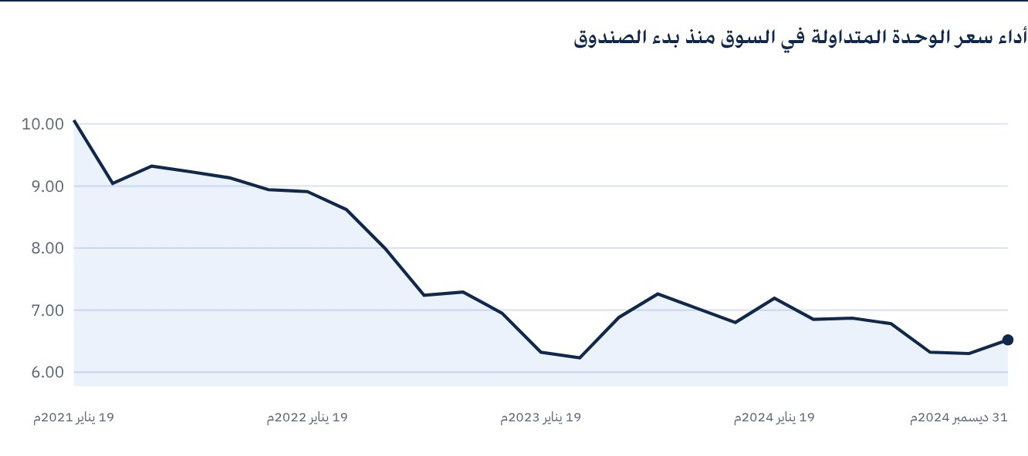

 للحصول على المزيد من المعلومات
شركة الخبير المالية
ص.ب 128289 جدة 21362
المملكة العربية السعودية
هاتف: ‎+966 12 658 8888‎
فاكس: ‎+966 12 658 6663‎
البريد الإلكتروني: info@alkhabeer.com
رقم السجل التجاري: 4030177445
الرخصة الصادرة من هيئة السوق المالية: ‎07074-37‎
www.alkhabeer.com

 إشعار مهم
لا تمثل هذه الوثيقة عرضا للشراء، أو الاكتتاب، أو المشاركة بأي شكل في صندوق "الخبير للدخل المتنوع المتداول"، ولا تشكل الوثيقة (أو أي جزء منها) أساسا، ولا ينبغي الاعتماد عليها للقيام بما تقدم أو محفزا لإبرام أي تعاقد مهما كان نوعه. يجب على المستثمرين المحتملين قراءة شروط وأحكام صندوق "الخبير للدخل" وما ورد فيها بشأن مخاطر الاستثمار ووثائقه الأخرى بعناية ودقة قبل اتخاذ القرار وذلك من خلال الموقع الإلكتروني لشركة "الخبير المالية": www.alkhabeer.com. هذا الاستثمار ليس وديعة نقدية لدى بنك محلي. ويمكن أن ترتفع أو تنخفض قيمة الاستثمار وأي دخل آخر متحقق منه. كما يتوجب على جميع المستثمرين الراغبين في الاستثمار التوصل إلى قرارهم بالتشاور مع مستشاريهم الماليين والقانونيين وتقييم جميع المخاطر التي ينطوي عليها الاستثمار. كما لا يمكن إعطاء ضمان بأن النتائج المستهدفة والمتوقعة سوف تتحقق، وبالإضافة إلى ذلك، فإن الأداء السابق لا يضمن النتائج المستقبلية للصندوق. يعد استثمار المستثمر في الصندوق إقرارا منه باطلاعه على شروط وأحكام الصندوق وقبوله بها. تنتفي المسؤولية عن مدير الصندوق أو أي من تابعيه في حال وقوع أي خسارة مالية للصندوق ما لم يكن ذلك ناتجا عن أسباب متعمدة من قبل مدير الصندوق. الاستثمار في الصندوق خاضع للرسوم كما هو مذكور في الشروط والأحكام.

